Консультация

для родителей консультационного центра на тему: «Развитие речи у детей раннего возраста».

Как развивать речь ребенка в 1-2 года: нормы, упражнения, игры.
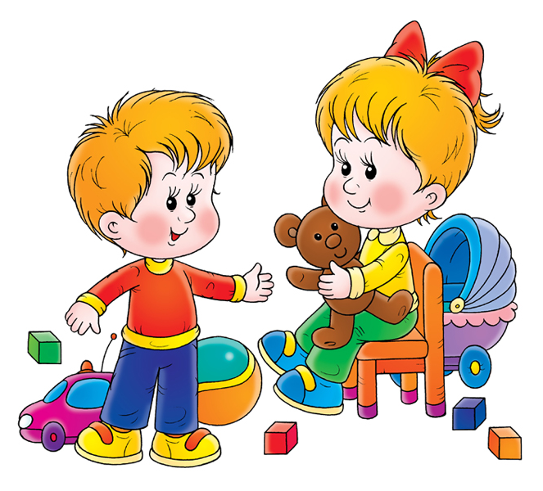
Речь ребёнка — показатель его психического развития. Чем внятнее и точнее он произносит слоги и слова, тем быстрее окружающие реагируют на его просьбы. Активный словарный запас помогает лучше познать мир, быстрее усвоить социальные нормы, развить память и мышление. Психологи не рекомендуют пускать этот процесс на самотёк: родители должны помогать малышу осваивать речевой навык. Изначально дети учатся разговаривать методом подражания. Но если заниматься развитием речи у детей от 1 до 2 лет, процесс можно значительно ускорить.

Нормы речевого развития у малышей 1-2 лет

Для ребёнка 1 года жизни характерно освоение таких навыков: повторение открытых слогов. Например, слово «нет» ребёнок 1 года не может произнести, но воспроизводит его как «нэ». Или говорит «да», «ту» и т. д.;
- умение повторять звуки и слоги: произносит звуки, характерные для животных – «ав-ав», «мау», «ко-ко»;
- выражает эмоции интонацией;
- обозначает слогами предметы и действия;
- воспринимает названия предметов, может указывать на них, понимать, о чём разговаривают взрослые.
Важно не только то, что и как произносят дети 1-2 лет, а ещё и способность запоминать названия предметов, их назначение.

От чего зависит развитие речи
Развитие речи ребёнка зависит от 4 факторов, включающих в себя анатомический, физиологический, эмоциональный и социальный компоненты:
- Эмоциональная связь с родителями: для детей раннего возраста важно присутствие матери и отца, бабушек и дедушек. Безопасность, предсказуемость, понимание и уважение потребностей - всё это благоприятная почва для общего развития, включая и разговорный компонент.
- Удовлетворение потребности в общении с родителями. Сначала формируются невербальные навыки общения - мимикой, жестами, движениями тела, а потом следует вербализация. Поэтому важны не только игры для развития речи — эмоциональный отклик на плач, забавы, объятья, обращение к малышу, оклик его по имени — всё это предпосылки для того, чтобы ребёнок начал учиться разговаривать в 1 год.
- Развитие мелкой моторики. Существует прямая связь между развитием речевых центров мозга и мелкой моторикой рук. Зная эту физиологическую особенность, можно запустить развитие разговорных навыков через пальчиковые игры, тактильные анализаторы ладоней.
- Формирование речевого аппарата: правильное анатомическое строение языка, нёба, гортани и голосовых связок - важные предпосылки для развития речи у детей первых лет жизни. С детьми годовалого возраста нужно заниматься не только повторением звуков - важно научить пить из трубочки, дуть мыльные пузыри и резиновые шарики.
Только гармоничное сочетание этих четырёх компонентов гарантирует своевременное развитие речи у детей от 1 до 2 лет. Поэтому занятия должны включать комплекс разных игр с учётом особенностей малыша в год и старше.

Как развивать речь ребенка
Родители перед тем, как начать развивать речь у ребёнка в 1 год, должны учесть 3 важных правила:
- упражнения нужно подбирать так, чтобы они соответствовали возрастным особенностям и психическому развитию каждого малыша в отдельности. У одного ребёнка в 1 год и 10 месяцев может не получаться то, что легко даётся другому в 1 год и 5 месяцев. Сложные игры только навредят: малыш потеряет интерес к ним или ещё хуже - будет потом противиться всему, что связанно с подобными заданиями;
- учёт зоны ближайшего развития: учим говорить одно- и двуслоговые слова после того, как малыш начал произносить закрытые и открытые слоги. К фразам переходим после научения обозначать предмет или действие словами. Распространённая ошибка родителей - поддерживать разговор слогами, когда ещё не получаются простые слова;
- понимание психических особенностей детей в промежутке один-три года: неустойчивое внимание длительностью до 10 минут - это нормально для детей такого возраста. В головном мозгу только формируются нейронные связи и перегрузка развивающими играми приведёт к нежелательным последствиям. Это может быть как головная боль, о которой малыш ещё не может сказать, а выражает плачем, так и стойкое отторжение развивающих занятий. Пять-десять минут - вот сколько должно длиться развивающие упражнение согласно возрасту.
Далеко не у каждой мамы есть возможность систематически готовиться к занятиям, учить прибаутки, разбирать пальчиковые игры. Эффективным будет обучение, которое сочетает и подготовленные упражнения, и те, которые проходят естественным образом для ребёнка в 1 год и 3 месяца или в 2 года.

Ежедневные занятия: 6 простых упражнений
- Учите дитя выражать эмоции звуками: удивлённое «ох» и «вау», недовольное «ай-я-яй», разочарованное «эх» - всё это поможет ему интуитивно понять функцию речи.
- Вместе пойте или разучивайте регулировку высоты голоса другим способом. Если малыш хорошо подражает, можно во время домашних дел перекликиваться звуками, постоянно повышая высоту звука после него. Он быстро уловит смысл игры. Особенно это интересно детям во время игры в прядки или когда взрослые находятся в другой комнате. Малыш поймёт, что высота звука обозначает желание, расстояние.
- Проговаривайте названия предметов, но только тогда, когда они находятся в поле детского внимания. До двух-трёх лет дети понимают о чём речь, если они их видят - наглядно-действенное мышление. Во время кормления говорим о тарелке, ложке, называем то, на что показывает ребёнок. При купании перечисляем то, чем играет карапуз. Также важно общаться с малышом полутора лет о том, что предстоит: ритуал укладывания в постель называть словом «спать», одевание для прогулки на улице - «гулять».
- Просите подуть на игрушечную крутилку с лопастями, предлагайте раздуть одуванчик. Также чаще давайте пить из трубочки - это помогает развивать артикуляционный аппарат. Учтите, что есть разница между питьём через соску и трубочку: в первом случае малышу не нужно работать губами и щеками, чтобы потекла жидкость - она льётся самотёком. А вот попить сок через трубочку сложнее - нужно втягивать.
- Предлагайте для игры предметы с разной фактурой: мокрые и сухие крупы, влажные мягкие игрушки, сыпучие материалы (под присмотром).
- Поощряйте игры со старшими детьми. Понаблюдайте, как они между собой общаются: речь ребёнка в 1 год ещё не позволяет выразить нечто понятное 3-летнему малышу, поэтому второй провоцирует первого на поиск разных форм выражения желаемого. Играющим детям можно предложить забаву на взаимодействие: совместная постройка пирамиды, лепку куличей, поочерёдное катание машинки.
Игры для развития навыка говорения
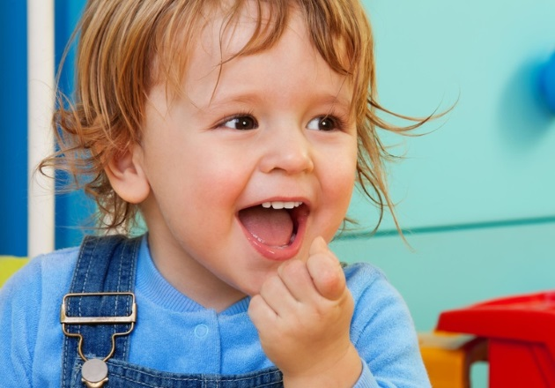
Есть много логопедических наработок, как развивать речь ребёнка в промежутке 1-2 года. Вот несколько самых доступных:
- Для детей от 1 года до 1 и 3 месяцев: игры с игрушками в виде животных. Предлагайте их кормить, но сначала животное, например, собачка должна попросить кушать - «ав-ав» и т. д. В этот период важно, чтобы малыш активно подражал - повторял звуки и слоги.
- Малышам с 1 года и 3 месяцев до 1 года и 6 месяцев: игры в строительство башен, катание машин, загрузка кузова. Нужно называть предметы и действия. Это поможет малышу научиться отличать процессы от названий.
- Ребятам от полутора до двух лет, например, в 1 год и 10 месяцев, нужно расширять словарный запас: пояснять на картинке предметы, а потом попросить найти такой же среди игрушек или в комнате.
Перед тем, как учить ребёнка говорить, нужно определить уровень его понимания. Если сформирован понятийный компонент - он знает значение слов, но не говорит их, то задача родителя - подтолкнуть к говорению. Для этого не обязательно углубляться в психологию и логопедию: наблюдательность и тесный контакт с малышом - лучший способ понять своё дитя.

Подготовил воспитатель Семедова З.М

